


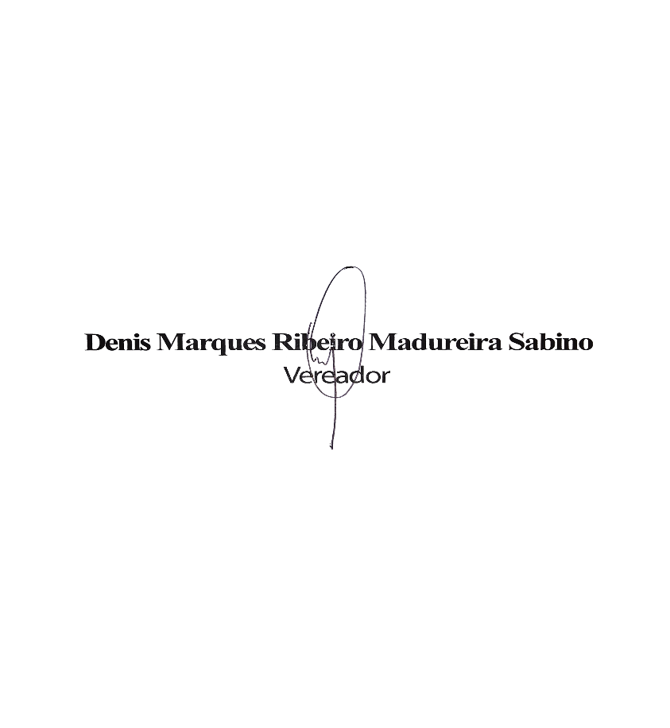
O Vereador que a presente subscreve, depois de observar as normas regimentais, INDICA ao Excelentíssimo Senhor Chefe do Poder Executivo Municipal, através do órgão competente da Administração, o asfaltamento da Rua Bem Te Vi, Bairro Novo Horizonte.
Justificativa: Valorização e urbanização e melhora da circulação de pessoas e veículos.

Sala das Sessões, 18 de Março de 2025.

